الآن استبدلFront Page بـ Expression Web 2007
يوجد العديد من برامج تصميم صفحات الويب وقد تحدثنا في وقت سابق عن برنامج Front Page الرائع وقد بين خالد جاد الله العديد من الإمكانيات الرائعة في برنامج Front Page وهذا المقال جاء ليحدد قوة برنامج Expression Web الجديد وبذلك يكمل هذا المقال ما بدأه صديقي خالد جاد الله في عرب سوفتوير. سابقا كان تنظيم تصميم المواقع لا يهم كثيراً، فمادامت الطرق البدائية تؤدي المهمة فلا داعي لاستخدام الوسائل والتقنيات الحديثة التي قد تكون صعبة، أما اليوم فقد أتاح لنا برنامج Expression Web الذي يحتوي على جميع الوسائل التي يحتاجها المصمم للقيام بتصميم وترتيب الموقع بالوسائل والتقنيات الحديثة بسهولة كبيرة .

البدء بـ Expression Web
فمنذ بدء العمل بتصميم الصفحة يمكنك تحديد التقنية المطلوبة، والخيارات التي يوفرها البرنامج كثيرة لعل أهمهم دعم CSS و دعم XML ودعم ASP.net ودعم الخاصية التي تم التحدث عنها في عرب سوفتوير بواسطة خالد جاد الله وهي الصفحات الديناميكية أو DWT وأخيرا الجافا سكريبت .

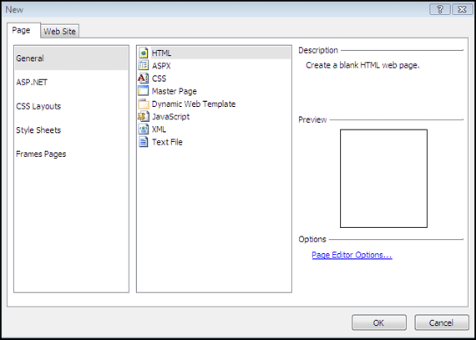

دعم Xhtml
يعرف عن Xhtml صرامة التعامل معها، فهي لا تقبل الخطأ نهائياً تكره هذه اللغة الخروج عن قواعدها ولا تتهاون بالخروج عن تلك القواعد. ولكن هذه التقنية (Xhtml) أتاحت للمصمم آفاق جديدة في العمل، وبُنيت تقنيات بدعم من الXhtml، فكثيراً ما يخطأ أو ينسى المصمم ما عليه إتمامه، فقد ينسى إغلاق وسم أو يضع إغلاق الوسم في مكان غير صحيح وهذه الأخطاء مرفوضة بـXhtml.
قدم برنامج Expression Web جميع خيارات لغة html بطرق حديثة ورائعة، فهناك إطار يحتوي على جميع وسوم هذه اللغة وهذا يسهل على المصمم العمل.

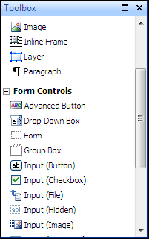

قد وفر برنامج Expression Web الوسوم بشكل مصور يسهُل التعامل معه
وكما يظهر بالصورة التالية تصميم الصفحة بواسطة الCode ويظهر دعم لغة Xhtml في عدة أسطر من الصفحة، وبذلك يساعد البرنامج على تصميم صفحات بلغة html خالية من الأخطاء.

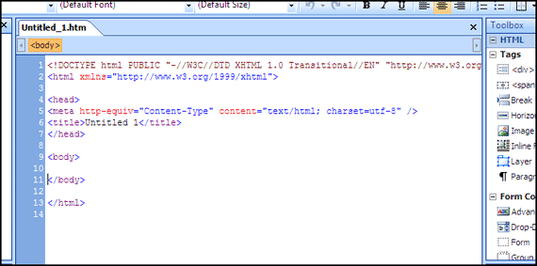

دعم لمنتجات W3C
فالمصمم يجد مرونة كبيرة في عرض جميع تقنيات XML وحتى لغة XSLT، ولغة Xhtml احد التقنيات التي طورتها XML، فيمكن مشاهدة خيارات المرونة في إطار خيارات تحرير الصفحة (الصورة التالية للتوضيح).

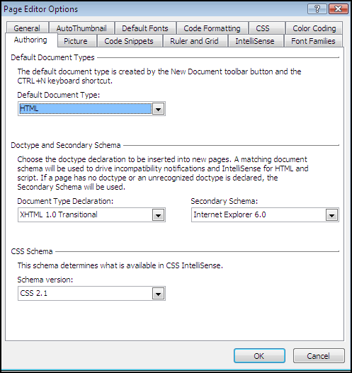

هذه الخيارات السابقة متوفرة اليوم لأول مرة بسهولة فائقة، فقد كانت سابقاً تأخذ وقت وجهد كبير ليتم إنتاجها، وأيضاً أصبح بإمكان الهواة والمبتدئين القيام بهذه الأعمال الشاقة والمتعبة بكل سهولة، فالقوائم السابقة توفر الدعم المناسب حسب الحاجة للعمل فتسهل هذه القوائم من صعوبة التصميم وهي تقدم.
أولا: تحديد نوع البرمجة المطلوب بشكل أساسي

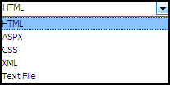

ثانياً: تحديد طريقة دعم الXhtml في كتابة الأكواد المختلفة

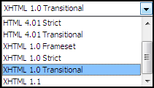

ثالثا: تحديد الدعم الثانوي للصفحة

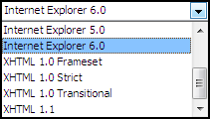

رابعاً : تحديد خيارات تقنية CSS المطلوب التعامل معها

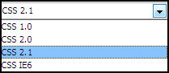

هذه الأدوات وفرت الوقت والجهد والعناء، وأصبح التعامل بغاية السهولة بعد أن كان مُعقد وأصبح المبرمج والمصمم لا يحتاج لمعرفة كبيرة في برمجة هذه الخيارات والتحويل بينها أصبح عملية سهلة، فبدل من كتابة عشرات الأسطر يوفر البرنامج على المبرمج كتابة تلك الأسطر، والفائدة الأساسية هي إدخال تقنيات حديثة في تصميم الصفحات بدل التقنيات البدائية التي كان يتعامل معها برنامج Front Page.
فالتقنية الرائعة المتوفرة اليوم في البرنامج(Expression Web) هي تصحيح الأخطاء الخاصة بتركيب لغة معينة مثل أخطاء لغة HTML

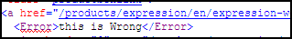

فالوسم غير موجود بلغة html لذلك وضع البرنامج خط الأحمر أسفل الكلمة.
ويمكن أيضاً توضيح سبب الخطأ كما في الصورة التالية

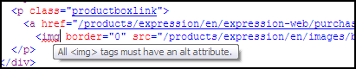

الوسم هو وسم صحيح ولكن الخطأ أن الوسم لا يحتوي على صفة الalt، وقد نبه البرنامج المبرمج بسبب الخطأ، فاليوم لم يعد خوف من الأخطاء.

دعم CSS
لعل دعم الCSS هي تقنية برنامج Expression Web الأهم وذلك لأن هذه التقنية مغيبة تماماً لصعوبة التعامل معها والجميع يعرف بأن المصمم يميل إلى البرامج التي تسانده بالعمل ولا يفضل العمل بكتابة الأكواد الطويلة التي تأخذ وقت كبير في تأليفها وكتابتها، سابقاً في برنامج Front Page كان التعامل مع التنسق يتم بواسطة الAttibute وليس أكواد الCSS، والتنسيق باستخدام CSS أصبح ضرورة، فالمطلوب من المواقع اليوم السرعة والقوة وجمال التصميم(وهذا ما وفرته CSS)، برنامج مايكروسوفت الجديد يقوم بتنسيق التصميم بأكواد الCSS باحتراف ليس له مثيل وبقوة غير مسبقة، فرغم كثرة برامج التصميم التي تدعم لغة CSS إلا أن سهولة التعامل بواسطة Expression Web غير ملاحظة من قبل .

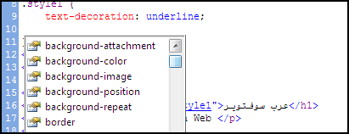

فعند كتابة كود CSS دع البرنامج يساعدك في إضافة التنسيقات المختلفة، فالبرنامج يحفظ جميع التنسيقات التي توفرها لغة CSS ويحفظ الأشكال المحتملة لهذه التنسيقات، وبهذه الحلول أصبح مستقبل الCSS في أمان بعالم التصميم.

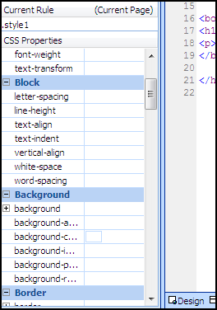

ولم ينسى برنامج Expression Web إطار الCSS الذي يساعد المصمم على العمل بسهولة كبيرة ويجعله يبرمج بلغة CSS باحتراف كبير دون أن يعرف سوى معلومات خفيفة عن هذه اللغة.

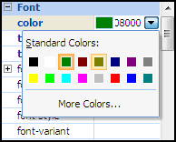

يوفر الإطار جميع تنسيقات تقنية CSS وكذلك يوفر كيف يمكن أن يكون شكل هذا التنسيق، فالصورة السابقة توضح الألوان المختلفة كتحديد تنسيق color وقد تم اختيار اللون الأخضر.

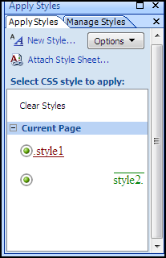

إطار أشكال CSS يحفظ جميع تنسيقات CSS المتوفر ويوفر معاينة لشكلها، فيظهر بالصورة السابقة أن الصفحة تحتوي على تنسقين وهما style1 و style2 والظاهر أشكال هذه التنسيقات والصورة التالية توضح استخدام هذه التنسيقات.

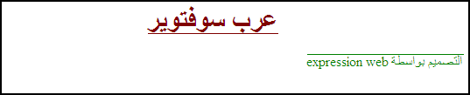

إذاً صفحة جميلة باستخدام CSS ولم يستغرق تصميمها أكثر من 30ثانية، هذا رقم قياسي جديد، فما كنت لأخذ أقل من 20 دقيقة في كتابة الأكواد التالية

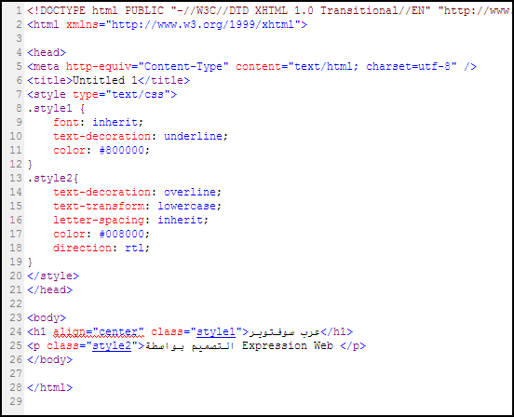

الكود السابق مدعوم بلغة Xhtml وتقنية CSS وكما يظهر فهناك خطأ بالوسم نبهني إليه برنامج Expression Web ولكني تركته، وقد قمت بتحديد الخطوط وأحجامها وألوانها وكل خصائصها بواسطة إطارات سهلة الاستخدام وقام برنامج Expression Web بكتابة البرمجة كاملة وهذا جعل التصميم يكتمل بسرعة كبيرة وقد استغرق كتابة هذا الكود وقت أقل من 1% من الوقت السابق.
وفر برنامج Expression Web طريقة جديدة لكتابة أكواد الCSS فهناك إطار يحتوي على جميع الخيارات التي توفرها تقنية CSS ويتم تحرير ملف الأنساق بواسطة هذا الإطار بكل سهولة ويوفر الإطار معاينة للعرض النهائي والصورة التالية توضح شكل هذا الإطار
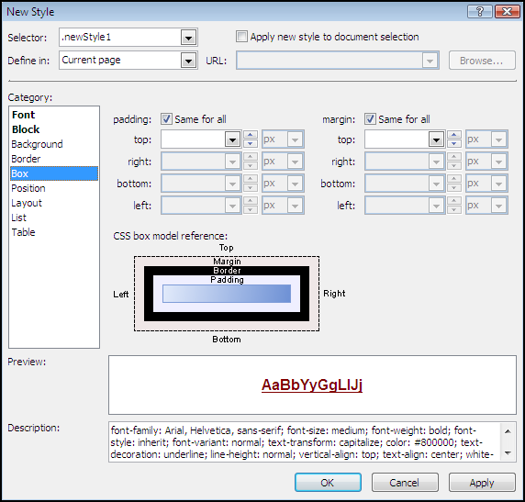

لعل دعم برمجة الـCSS هي من أهم وظائف برنامج Expression web العملاق، وهذا البرنامج سيجعل من الCSS هي اللغة الرائدة في تصميم المواقع، إلا أن هذا لا يمنع من أن البرنامج كان رائعاً أيضاً في تقنيات متعددة منها
تنظيم عرض ملفات XML
تصميم وتنظيم ومعاينة ملفات برامج الXML أصبح في نفس المكان بدلاً من استخدام عشرات البرامج المختلفة.
دعم XSLT
المصمم أصبح لديه المرونة الكبيرة والإمكانيات المتعددة في عرض جميع أنواع ملفات XML بواسطة XSLT
دعم ASP.net
أصبح إنشاء وتحرير صفحات الASP.net أكثر سهولة في التعامل بواسطة هذا البرنامج، فقد وفرت مايكروسوفت بهذا البرنامج الأدوات اللازمة لجعل تصميم الصفحة يتم بواسطة الأدوات المتعددة والمختلفة بدلاً من كتابة أكواد برمجية وقد دعمت مايكروسوفت بهذا البرنامج التركيب اللغوي للغة ASP.net.
ماذا يميز هذا البرنامج عن غيره؟
هذا البرنامج الجديد سهل التعامل أكثر من البرامج السابقة التي كانت تدعم التصميم المرئي بدلاً من كتابة الأكواد البرمجية المختلفة، فمثلا برنامج Dream Waver يتعامل بالتصميم المرئي ولكن ليس بسهولة برنامج Expression Web الذي يفوقه سهولة وبرنامج ماكروميديا يفرق بين المصمم والمبرمج، فلكل أدوات خاصة به إلا أن برنامج مايكروسوفت يضع المصمم والمبرمج والمستخدم في خيار واحد، ثم ميزة للعالم العربي وهي قوة دعم اللغة العربية الموجود في Expression Web ليس له مثيل نهائياً، دعم CSS في Expression Web له العديد من الأدوات والخيارات والجديد هو دعم RSS ودعم ASP.net ولكن أسقطت مايكروسوفت متعمدة دعم PHP وهي اللغة المنافسة لجميع لغات الويب التي تنتجها مايكروسوفت.
لتنزيل النسخة التجريبية من موقع مايكروسوفت اضغط هنا

هذا المقال من اعداد : محمد زكي
mzaila@arabsoftware.net

